**Муниципальное бюджетное дошкольное образовательное учреждение «Детский сад №75» комбинированного вида**

**(МБДОУ «ДС №75»)**

**Образовательная деятельность с элементами сказкотерапии**

**«Ходит капелька по кругу»**

**(дети 5-6 лет)**

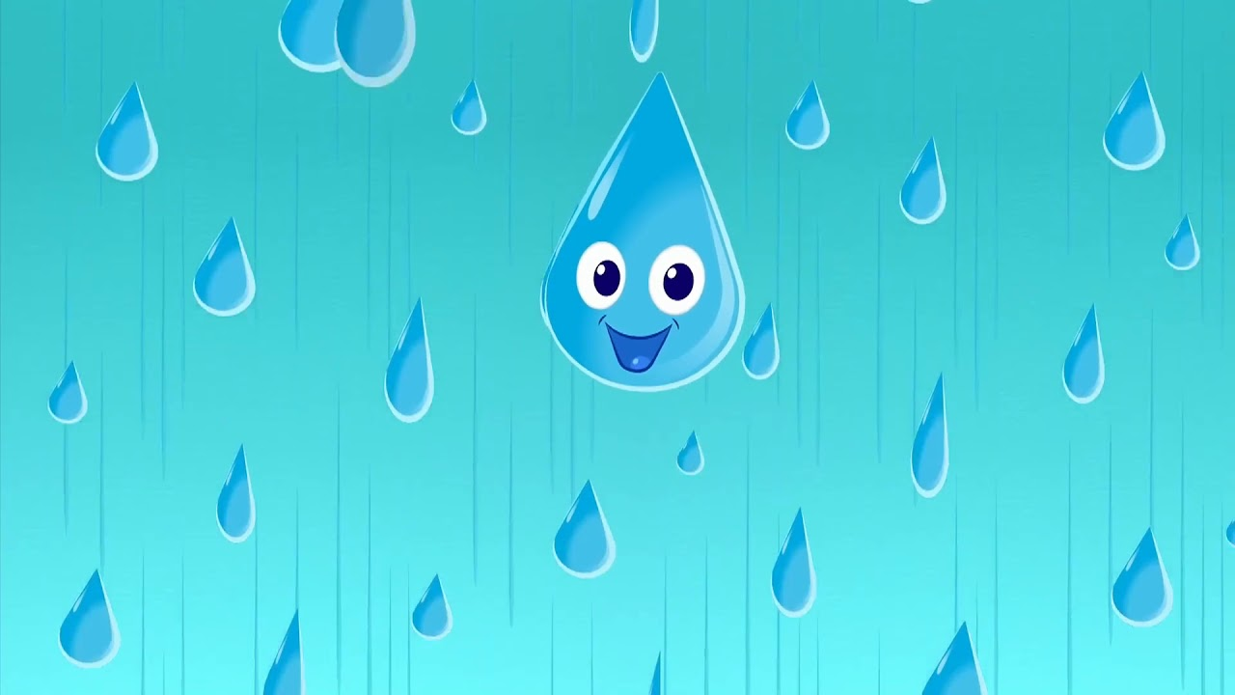

Подготовила Магомедаева Ж.Н.

воспитатель МБДОУ «С №75»

**Махачкала 2021**

**Интеграция образовательных областей:** «Познавательное развитие», «Физическое развитие», «Художественно-эстетическое развитие»

**Цель:** Ознакомление детей с круговоротом воды в природе.

**Задачи:**   
*Обучающие*:

- Уточнить значение воды для всего живого;  
- Формировать систему знаний о воде ее признаках, свойствах, а так же связях и отношениях;  
- Формировать словарь (испаряется, просачивается, круговорот).

*Развивающие:*  
- Развивать у детей познавательное отношение к природе;  
- Развивать у детей внимание, мышление, умение анализировать и обобщать;  
- Развивать умение договариваться друг с другом;  
- Развивать интерес к экспериментированию.

*Воспитательные*:

- Воспитывать у детей экологическую грамотность и бережное отношение к воде.  
- Воспитывать чувство доброты, желание помогать окружающим.  
*Оздоровительные:*  
- Удовлетворять потребность детей в движениях;  
- Развивать основные движения детей (перешагивание через препятствия):  
- Осуществлять профилактику нарушения зрения.

**Методы и приёмы:**  
*Наглядные:* использование мультимедийных слайдов, схем, символов.   
*Практические:*опыты, моделирование.   
*Словесные:* беседа, рассказ воспитателя, вопросы поискового характера.  
**Предварительная работа:**   
Разработала мультимедийную программу, используя информационно-коммуникационные технологии (с целью усиления визуального эффекта у детей).   
Чтение рассказов, сказок познавательного характера.   
**Опыты:** «Свойства воды», «Живая вода», «Зависимость таяния снега от температуры».   
**Беседы** на тему: «Оттепель», «Почему появляются облака?», «Как путешествует снежинка», «Откуда вода в колодце?».   
**Оборудование и материалы:**  
Декорация «Водоросли» с целью зонирования помещения.  
Инвентарь для опытов: термос, зеркало, стаканы с землёй, пустые стаканы, стаканы с водой.  
Конверты с заданием, пустой конверт, картинки-модели, картинки для обозначения команд, клей, клеёнки, салфетки.   
Проектор, экран, ноутбук.

**Ход занятия**

1 слайд   
*Дети с воспитателем входят в зал.*   
**Воспитатель:** Ребята сделаем круг и поприветствуем друг друга.   
*Приветствие: «Мы живём все на планете, называется Земля, и живут на той планете наши лучшие друзья».*

**Воспитатель:** Хочу я вам дети сказку рассказать. Слушайте внимательно…

***Сказка***  
*Жил на белом свете Водяной, не простой, а самый главный. Водой руководил и неглавными водяными командовал. Решил он как-то раз проверить, вся ли вода в его царстве на месте. Недоверчивый он был, подозрительный. Боялся все, что вдруг вся вода пропадет.*

**Воспитатель:** Ребята, а если вся вода пропадет, что будет?   
(*подвести детей к выводу, что без воды не будет жизни на земле, ничего не останется, одна пустыня*).

*Надел главный Водяной очки, взял для точности счеты и стал воду из полной банки в пустые переливать. Как не считает, а воды не хватает, часть воды драгоценной от последнего дождя пропала. Ничего Водяной понять не может. Куда вода подевалась? Может, испарилась? А может сквозь землю провалилась? Нигде ни проливалась, нигде ни появлялась. Но куда-то же она подевалась?*

**Воспитатель:** Ребята, а вы как думаете, где может быть потерянная вода?

*(гипотезы детей)*

**Воспитатель:** Нужно во всем этом разобраться. Ведь не шуточное дело - Вода пропала! Нужно Водяному помочь найти пропавшую водичку. Делать то, что будем?

*(предложения детей)*

**Воспитатель:** Отправимся мы с вами в сказку и там, на месте во всем разберемся. Вы согласны? Тогда вперед!  
Превратимся мы все в капельки, и спустимся в этот волшебный колодец.

*1 слайд -Включить звук****Ритуал входа в сказку: «Волшебный колодец» (дети перешагивают через обруч).*** *На проекторе анимированное изображение подводного царства.*

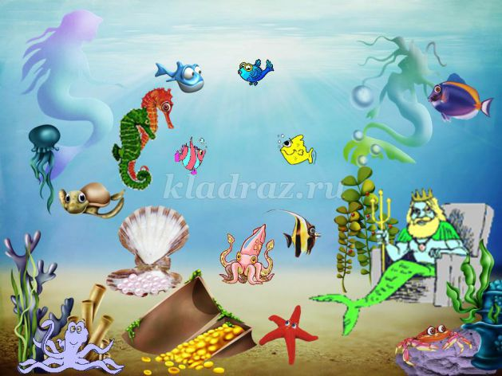

2 слайд   
**Воспитатель:** Вот мы с вами в сказке, а в сказке могут происходить любые чудеса.  
 Смотрите, а Водяной то какой, грустный - прегрустный сидит. Поможем ему воду потерянную искать, и первым делом нужно нам выяснить, может ли вода испаряться.

**Решение проблемы:**

Опыт №1 «Испарение воды»

**Воспитатель:** Ребята смотрите что там, на камушке стоит, скатертью волшебной прикрыто (*дети поднимают скатерть, там термос*).

Ух ты! Откуда здесь термосу взяться? Наверное, Водяной нам помогает. Интересно, а что же в нем может быть? Сейчас откроем и проверим.  
Дети, это термос и значит в нем что-то горячее. Вы сможете его сами открыть? (ответы детей) Почему? (ответы детей)  
Правильно. Дети самостоятельно термос не должны открывать. Это могут делать только взрослые.  
Вы позволите мне его открыть?  
(*Воспитатель открывает термос, чтобы дети увидели пар*).   
**Воспитатель:** А что это выходит из термоса? (*ответы детей)*Откуда пар в термосе? (*ответы детей)*  
(*Вода при нагревании превратилась в пар*)  
  
Опыт №2 «Капли на зеркале».

**Воспитатель:** А вдруг это не вода? У меня есть один способ это проверить.  
(*Воспитатель подносит к струе пара зеркало, держит некоторое время над паром*).   
*(Предлагает детям проверить, потрогать капли воды на зеркале)*

**Воспитатель:** Точно! Капельки воды. Значит в термосе вода.  
Горячая вода испаряется, в пар превращается.  
Выходит, может вода испаряться?   
**Воспитатель:** Как вы думаете, во что превращается пар, когда поднимается вверх?  
(*гипотезы детей*)

*3 слайд***Воспитатель:** Ребята давайте представим, что мы стали облаками и легко парим по небу.

*Физминутка «Капельки-дождинки»*

*3 слайд (включить звук)   
Звучит музыка «Белые кораблики»*

*Дети двигаются по залу, выполняя движения.*

**Воспитатель**:   
Облака парят легкие воздушные. Подул ветер-ветерок. Холодно-холодно. Облака собираются все в кучку и превратились в большую тучку.  
Капелькам-дождинкам скучно в тучке сидеть хотят они на мир посмотреть.  
Из тучки идет дождик поливает цветочки и грибочки.

*4 слайд*   
**Воспитатель:** Ребята! Пока мы с вами облаками по небу летали, Водяной зря время не теряет, да и нас подгоняет. Не терпится ему поскорей узнать, где его водица. Вот он нам и стаканчики с землей доставил, хочет узнать может ли вода сквозь землю просочиться. Сейчас мы это с вами проверим. 

Опыт №3 «Вода и земля»  
**Воспитатель:** Подходите к столу. У нас на столе стаканчики с землей и стаканчики с водой. Польем землю водой. Смотрим, что же получается?  
что происходит? Вода просачивается и земля становится влажной.  
*(одновременно дети с воспитателем поливают землю)* **Воспитатель:** Ну и как? может вода сквозь землю просочиться?  
*(Ответы детей)*  
**Воспитатель:** Вода сквозь землю просочилась. А дальше что? Так там под землей и останется?   
*(гипотезы детей)* **Воспитатель:** Ребята! Мне рыбка проплывающая намекнула к этой раковине приглядеться, она не простая, а волшебная, там скрыта какая-то тайна.   
*(нажать на раковину в презентации)*  
**Воспитатель:** Смотрите, какая большая жемчужина,   
*(жемчужину увеличивается)*  
**Воспитатель:** Да это же сказочная, скрытая подводная фотокамера.   
Все сняла, что с водой происходило. Целый фильм получился.  
Сейчас мы с вами его посмотрим.

Но сначала давайте договоримся – водить глазами за движущимися капельками воды и очень внимательно слушаем.

*6 слайд -включить звук*   
*(На экране демонстрируется мультимедийная зрительная гимнастика «Ходит капелька по кругу»)*  
**Воспитатель:**  
- Солнышко греет, вода нагревается, из реки испаряется, паром вверх поднимается.  
- В облака собирается.  
- Облака по небу плывут. Легкие воздушные

- Ветерок их подгоняет.  
- Облака в тучку собираются.

- Тучкадождик несет.  
- А как станет тяжело нести, на землю прольет.  
- Дождинки все польют и цветочки, и грибочки, а самые любопытные капельки сквозь землю просочатся.  
- В реки подземные попадут и потекут не спеша.  
- А как к земле пробьются, родником обернутся.  
- Ручейками по земле потекут.  
- А ручейки в озёра и в реки впадают.   
- Погуляет капелька, попутешествует по кругу да к Водяному вернется.   
- А путешествие такое **круговоротом** называется. Кружится капелька по кругу как белка в колесе.

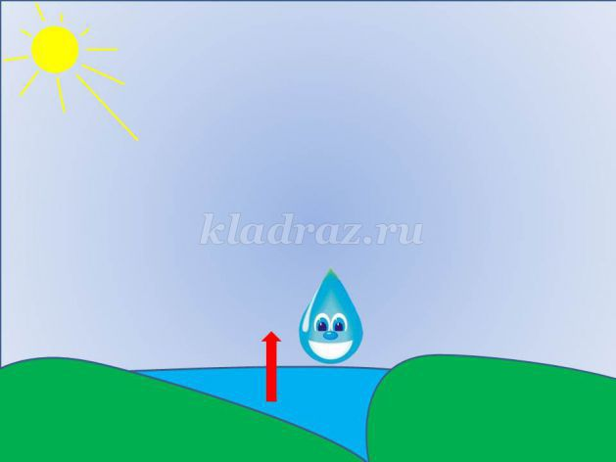

**Воспитатель:** Ребята, как вы думаете, нашли мы пропавшую воду?  
*(ответы детей)*.  
**Воспитатель:**Нам нужно Водяному объяснить, что вода его никуда не денется. Попутешествует и назад к нему вернется.  
Мы в сказке. Нам все вокруг помогают. Жемчужина тоже решила нам помочь. Распечатала снимки, которые помогут нам, составить отчет для Водяного, как вода путешествует.  
Конвертов два; значит нужно разделиться на две команды. Рассчитайтесь на снежинки-дождинки. *(дети делятся на команды*)  
**Воспитатель:** Подходите команды к своим столам (*команда «Снежинки» проходят к столам с конвертами на которых изображены снежинки, а команда «Дождинки» к столам с изображением капелек на конвертах*. *Воспитатель достает из одного конверта картинки и показывая детям, дает инструкцию*)  
**Воспитатель:** Ребята вот фотографии, вот схема. На схеме номера.  
Вспомните фильм, который мы смотрели о том, как капелька путешествует.  
И в той же последовательности разложите на схеме фотографии.   
*(дети работают в командах, воспитатель подходит по очереди к столам, при надобности задаёт наводящие вопросы, подводит последовательности.*

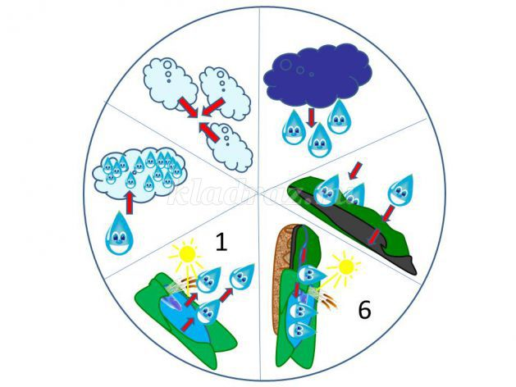

**Воспитатель:** Молодцы! Вы отлично справились с заданием.  
Подходите все к одному столу. (*Дети собираются все вокруг одного стола с готовыми отчетами*)  
- Ребята! Вода совсем исчезает?  
- Что с ней происходит?  
*20 слайд***Воспитатель:** (*подводит итог)*

Пусть Водяной больше не грустит и не переживает, никуда его вода не денется, попутешествует, пробежит по кругу, да к нему же и вернется.  
**Воспитатель:** (*к детям)*   
- Мы эти отчеты оставим Водяному. (*Складывает в конверт, вставляет конверт в водоросли*).

- Водяному помогли?  
- Воду пропавшую нашли?  
А теперь детвора! Нам в обратный путь пора.   
  
***Ритуал выхода из сказки: «Волшебный колодец»***21 слайд. *Включить звук* (*дети перешагивают через обруч и попадают в группу*).

**Рефлексия:**  
**Воспитатель:**   
- Ребята у нас с вами получилось помочь Водяному?   
- Мы готовы всегда прийти на помощь другим?  
- Кому понравилось путешествие?  
- Хочу подарить вам на память о нашем сказочном путешествии вот эти веселые капельки.